第六次实验 视图，T_SQL
专业班级 | 计211 | 姓名 | 陈正江 | 学号 | 19001531 | 完成日期 | 2023.05.17
指导教师 | 王占全 | 教师评阅结果

- 实验名称
视图，T_SQL

- 实验目的
1、掌握定义、查询、更新视图的方法
2、了解更新视图应具备的条件

- 实验环境和主要设备（包括主要软硬件设备）
sql server 2012，SQL Server Management Studio 2012

- 实验步骤
在stu_cou数据库中定义视图，并进行更新、插入或删除。

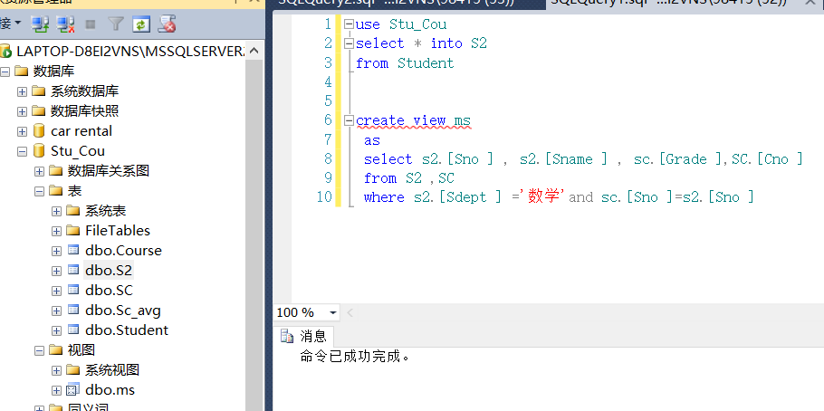
图1.1 建立和表 Student 一样的表 S2，根据表 S2、SC，建立数学系学生选修情况的视图 ms， 包括学号、姓名、所选课程号、成绩

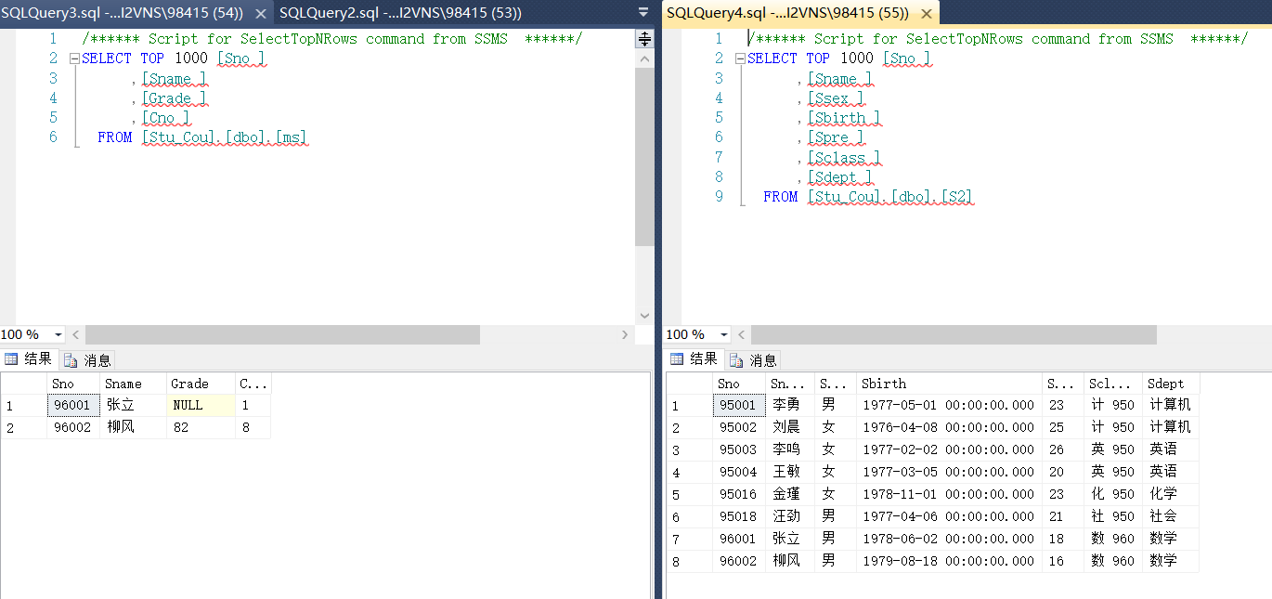
图1.2 建立和表 Student 一样的表 S2，根据表 S2、SC，建立数学系学生选修情况的视图 ms， 包括学号、姓名、所选课程号、成绩

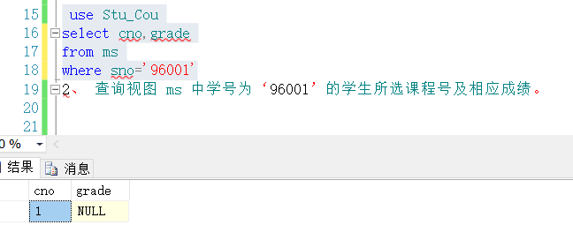
图2 查询视图 ms 中学号为‘96001’的学生所选课程号及相应成绩

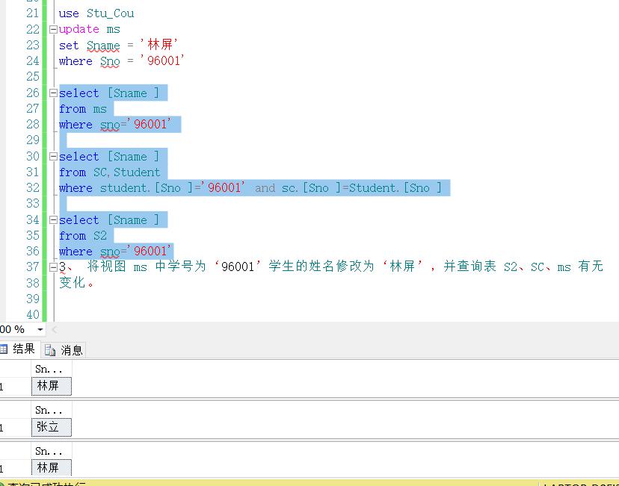
图3 将视图 ms 中学号为‘96001’学生的姓名修改为‘林屏’，并查询表 S2、SC、ms 有无变化。

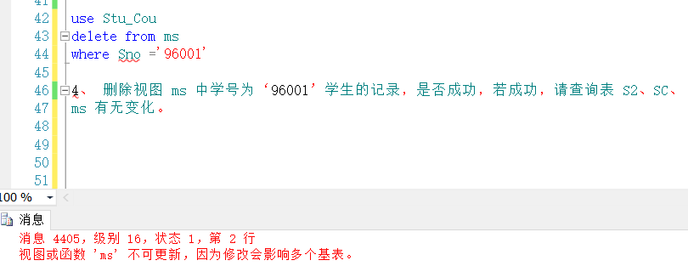
图4 删除视图 ms 中学号为‘96001’学生的记录，是否成功，若成功，请查询表 S2、SC、 ms 有无变化（执行不成功）

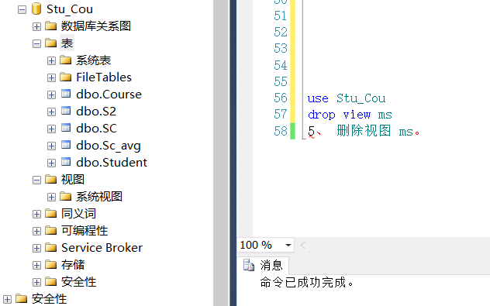
图5 删除视图 ms

问题回答

1、视图的主要作用有哪些？

（1）视图隐藏了底层的表结构，简化了数据访问操作，客户端不再需要知道底层表的结构及其之间的关系。
（2）视图提供了一个统一访问数据的接口。（即可以允许用户通过视图访问数据的安全机制，而不授予用户直接访问底层表的权限）
（3）从而加强了安全性，使用户只能看到视图所显示的数据。
（4）视图还可以被嵌套，一个视图中可以嵌套另一个视图。

2、物化视图是什么，有什么用？

对于普通视图而言，其真实数据在基表中，即每次查询视图都是需要执行查询语句。有时候为了防止每次都查询，将结果集存储起来，这种有真实数据的视图，称为物化视图。

物化视图的最大的优势是可以提高性能，可以预先计算并保存表连接或聚集等耗时较多的操作的结果，这样，在执行查询时，就可以避免进行这些耗时的操作，而从快速的得到结果。

